## Ingresando al módulo de Asistencia Técnica

Para ingresar al módulo de asistencia técnica dirigirse a **Operación/Asistencia técnica** como se muestra en la imagen

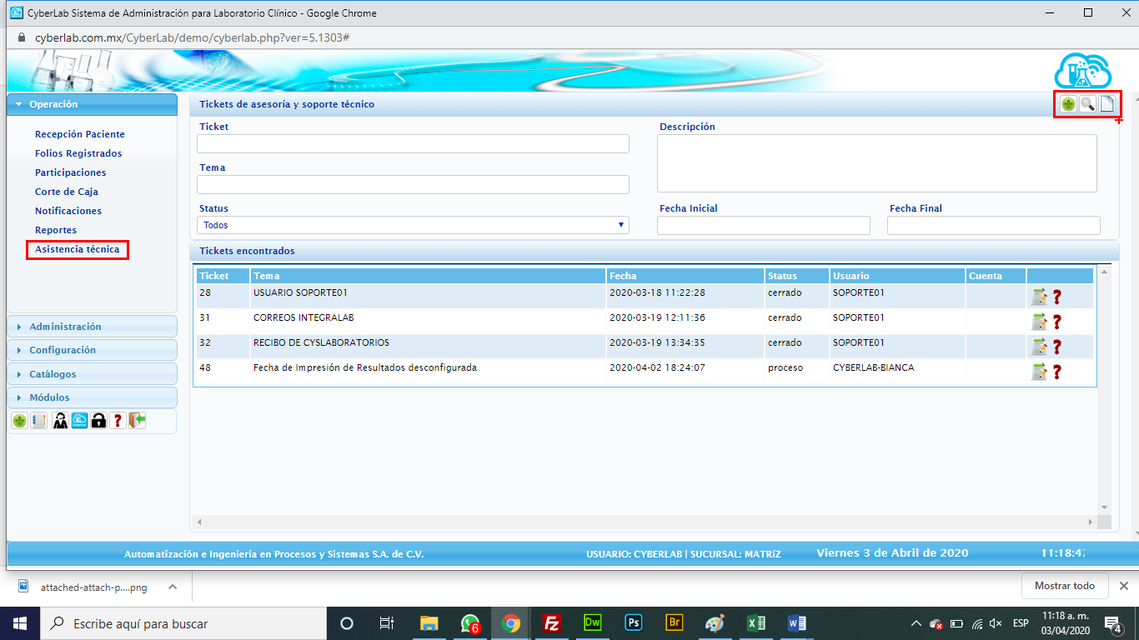

# Registro de un nuevo ticket

Para el registro de un nuevo ticket debemos indicar de manera clara y concisa el tema del ticket, el cual es justamente el título que nos permitirá tanto en el área de soporte técnico como al mismo personal del laboratorio el ubicar de manera ágil el asunto y entender de manera ágil de que se trata el reporte sin llegar a detallarlo en sí.

En segundo lugar, es necesario especificar una descripción lo más detallada posible del caso a reportar, incluyendo información indispensable para poder replicar el evento tal cual lo puede ver el cliente, pero en nuestras propias sesiones. En la siguiente tabla se enlistan algunos de los datos más requeridos según sea el caso que deberán ser indicados con toda precisión y como un requisito indispensable para poder atender el ticket a manera de información clave para de esta manera permitir a nuestro departamento de soporte técnico el delimitar exactamente el problema presentado del lado del cliente:

|  |  |
| --- | --- |
| Id de estudio | RFC de empresa o cliente |
| Folio de la orden | Id del corte de caja |
| No. de expediente de paciente | Nombre de sucursal |
| No. de expediente de médico | Usuario |
| Folio de factura |  |

Habiendo registrado tanto el **Tema** como el **Detalle** del ticket, dar clic en el botón verde para **Registrar nuevo ticket**, el cual inmediatamente será agregado en la tabla inferior de la ventana

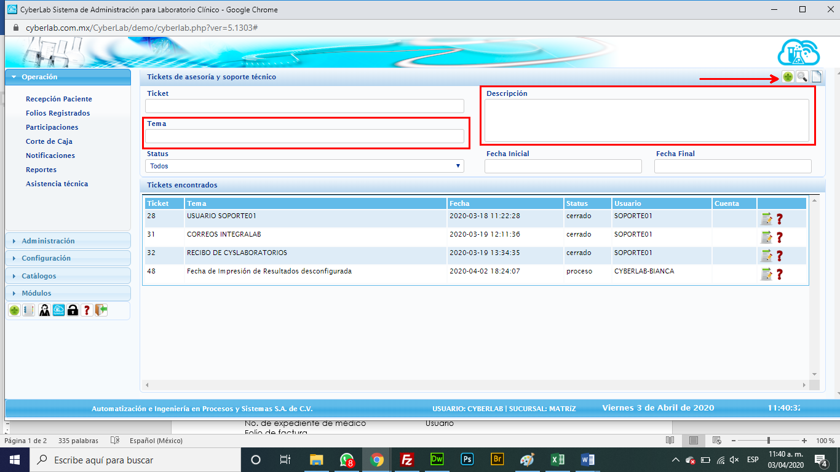

## Búsqueda de tickets por texto predictivo

Esta opción se encuentra activa tanto para el número de **Ticket** como para el campo **Tema** y para el campo **Descripción.** Para realizar la búsqueda mediante estos 3 campos, basta con escribir dentro de los mismos alguna parte del texto que buscamos y el sistema analizará las coincidencias con el texto ingresado para mostrar una lista desplegable de los registros encontrados permitiéndonos seleccionar con el mouse el de nuestra elección como se muestra en la siguiente imagen:

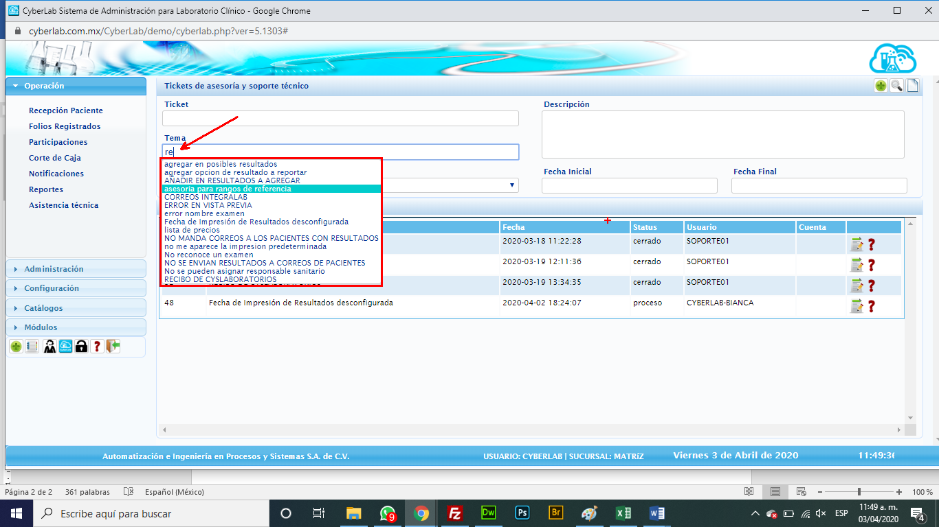

Al seleccionar la opción deseada, en automático se rellenarán los campos adicionales y solo bastará don dar clic en el botón **Buscar** para que el ticket aparezca en la tabla de resultados y poder ingresar a él.

## Búsqueda de tickets mediante filtros

Para el rastreo de tickets mediante filtros contamos con la opción de buscar por rango de fechas o bien por status del ticket, para lo cual contamos con las siguientes opciones:

|  |  |
| --- | --- |
| Opción | Descripción |
| Abiertos (en espera y en proceso) | Es la opción por defecto que mostrará todos los tickets aun no solucionados, ya sea que se encuentren en espera de atención o en proceso de resolución |
| En espera de atención | Tickets aún no asignados a nadie en el área de soporte técnico o bien, que aún no han recibido anotaciones de parte del cliente |
| En proceso de solución | Tickets con anotaciones adicionales o archivos adjuntos ya sea por parte del cliente o del departamento de asistencia técnica |
| Solucionados | Tickets solucionados y cerrados, los cuales pueden ser reabiertos simplemente ingresando a ellos y dando clic al botón correspondiente |
| Todos | Todos los tickets registrados |

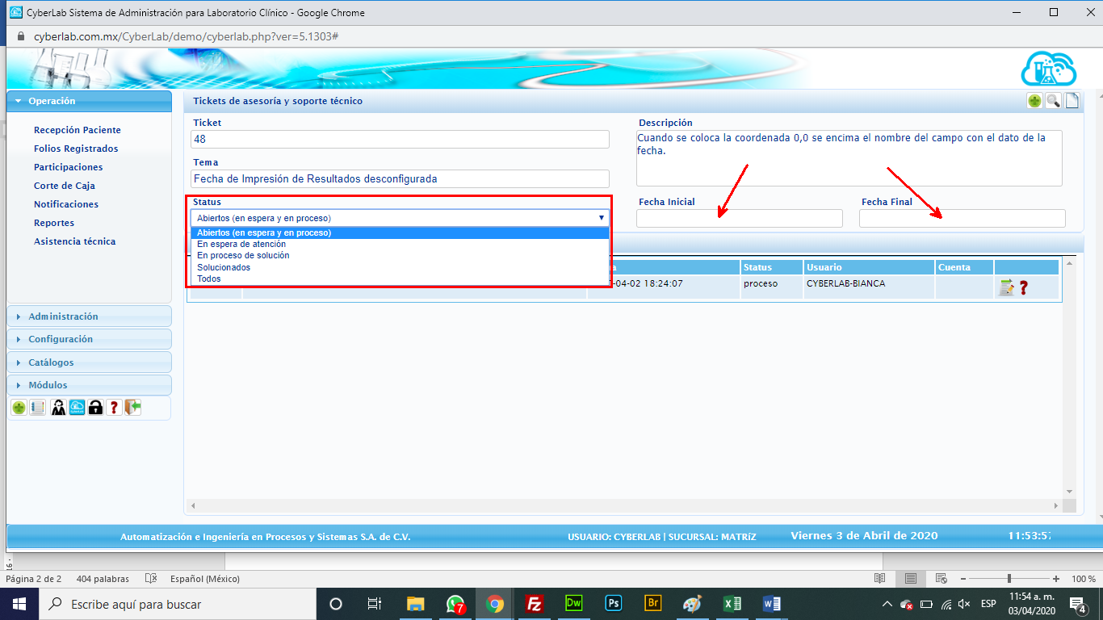

## Visualizando el detalle de un ticket e ingresando al mismo

Al listar los tickets registrados en la tabla de la ventana de **Asistencia técnica** se encontrarán 2 botones correspondientes a cada ticket los cuales se describen a continuación:

|  |  |
| --- | --- |
| Botón | Descripción |
|  | Ingresar al detalle de un ticket para poder agregar comentarios, adjuntar archivos e imágenes, revisar las anotaciones de otros usuarios del laboratorio o del departamento de soporte técnico, cerrar, reabrir o eliminar el ticket |
|  | Al posicionar el mouse sobre el signo de interrogación se muestra el detalle del ticket correspondiente |

## Trabajando sobre un ticket

Al ingresar a cualquier ticket se mostrará la ventana de **Detalle de tickets** en la que se visualizarán en la parte superior el número de ticket, la fecha y hora de registro, así como también el usuario que lo registró además de imprimirse el Tema y la Descripción del mismo como se muestra en la siguiente imagen

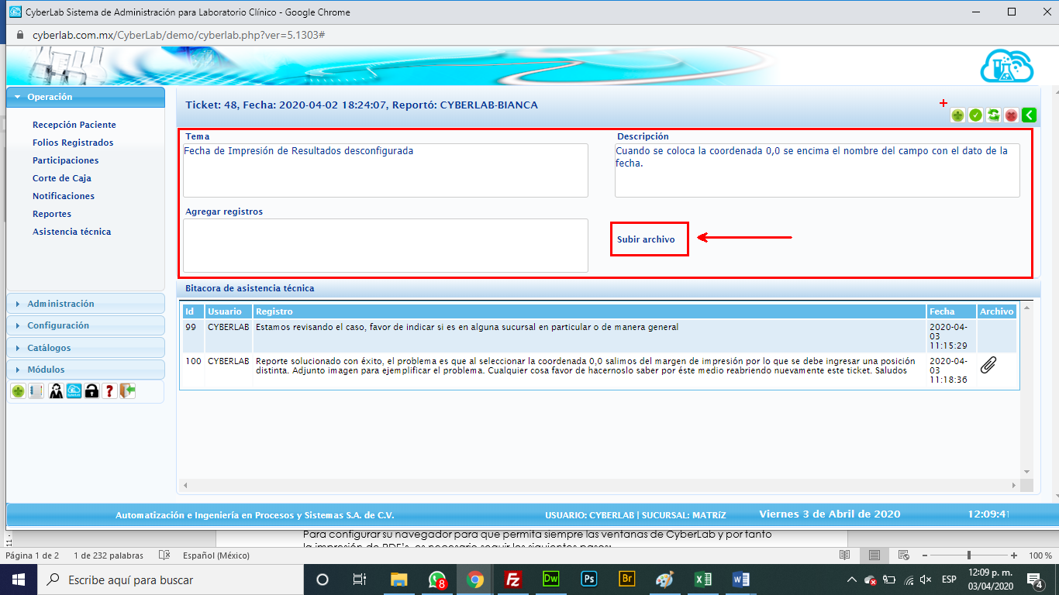

## Operaciones generales sobre un ticket

|  |  |
| --- | --- |
| Botón | Descripción |
|  | Registrar nueva anotación al ticket (puede incluir una imagen o archivo adjunto) |
|  | Cerrar ticket, función mediante la cual ya sea el personal de asistencia técnica o bien el personal del laboratorio podrán cerrar el ticket correspondiente cuando se considera ya resuelto el caso reportado, considerando que un ticket cerrado puede ser abierto nuevamente en cualquier momento si esto fuese necesario. |
|  | Reabrir ticket cambiará el status del ticket de “solucionado” a “en proceso” para seguir aportando nuevas notas y archivos al caso en busca de solución definitiva |
|  | Eliminar ticket eliminará definitivamente el ticket cuando este ya no vaya a ser utilizado con ningún propósito. Aunque CyberLab puede almacenar tickets ilimitadamente, lo más recomendado es ir eliminando los tickets que ya no sean necesarios como evidencia para casos futuros, esto con la finalidad de evitar saturar la tabla de asistencia técnica de información basura que solo complicará la labor de asistencia técnica con el cliente en particular |
|  | Botón para regresar a la ventana de **Asistencia Técnica** |

## Ingresando una nueva anotación al ticket

Para ingresar una nueva aportación (anotación) al ticket abierto, es necesario agregar una descripción detallada, clara y concisa de cada uno de los registros en el campo **Agregar registro**, la cual deberá contener la información clave necesaria según cada caso de manera indispensable como se indicó en el caso del registro del detalle del ticket en sí, de la misma manera considerando los siguientes datos como obligatorios según sea el caso:

|  |  |
| --- | --- |
| Id de estudio | RFC de empresa o cliente |
| Folio de la orden | Id del corte de caja |
| No. de expediente de paciente | Nombre de sucursal |
| No. de expediente de médico | Usuario |
| Folio de factura |  |

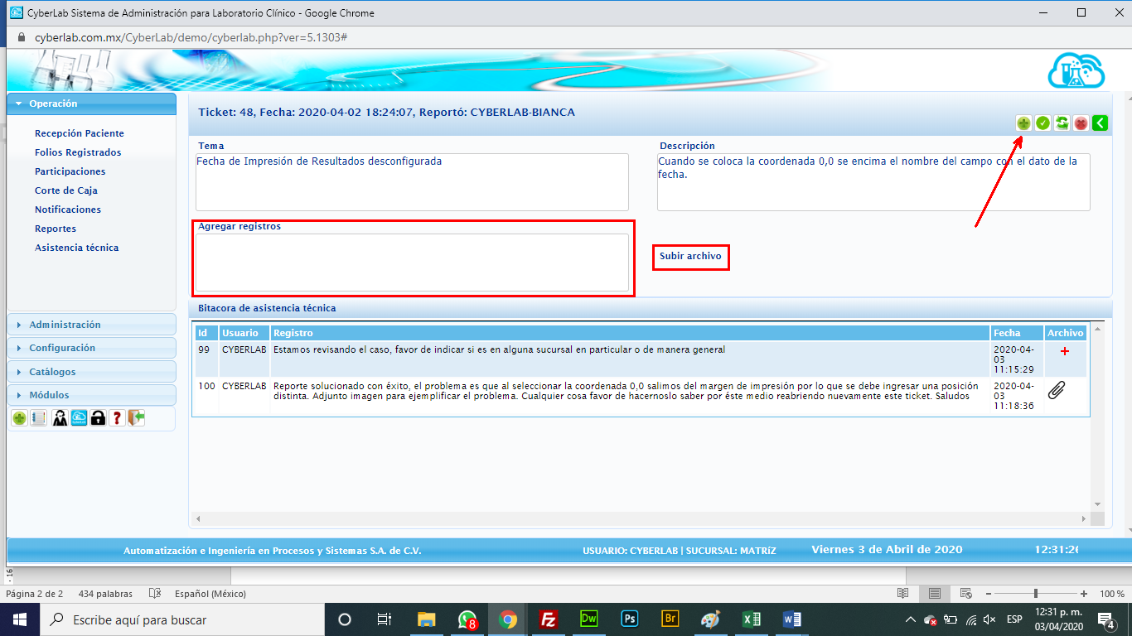

Finalmente dar clic en el botón **Registrar anotación** para ingresar el registro correspondiente

## Ingresando un archivo o imagen al registro de anotaciones del ticket

Para adjuntar un archivo o imagen al registro de anotaciones del ticket es necesario ingresar una descripción en el campo **Agregar registro** como en el caso anterior para después dar clic en el botón **Subir archivo** el cual abrirá el explorador de archivos de Windows de nuestra computadora para mediante el mismo seleccionar el archivo deseado y dar clic en aceptar como se muestra en la imagen siguiente:

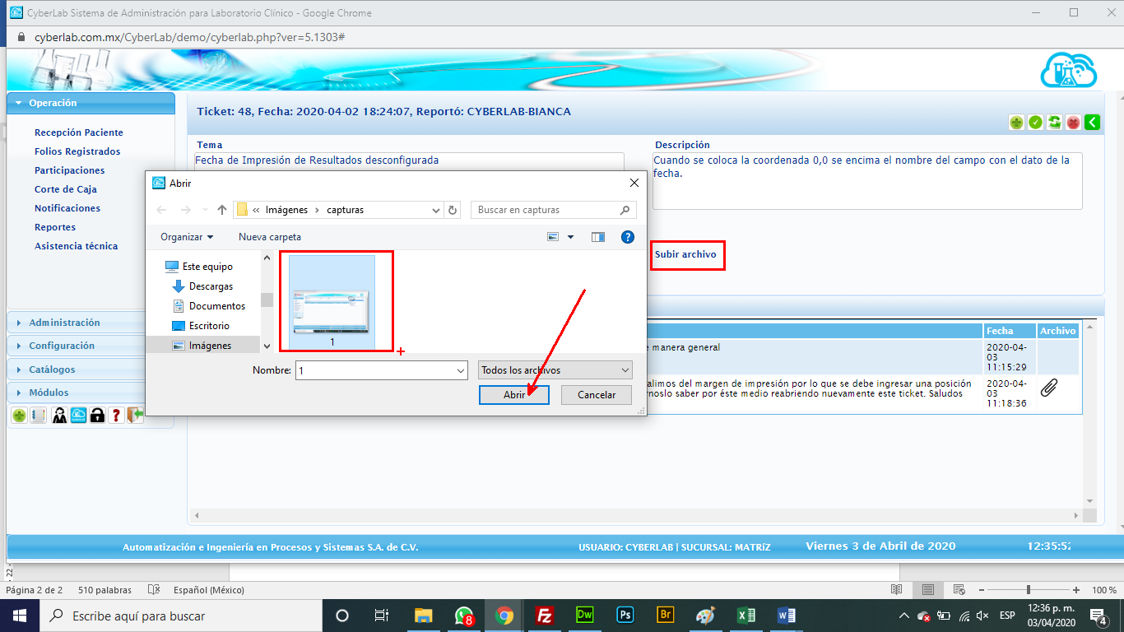

Finalmente, y como en el caso anterior, dar clic en el botón **Registrar anotación** para ingresar el registro correspondiente, acción que agregará el registro creado a la tabla de registros del ticket desde la cual, cualquier usuario que desee ver el archivo adjunto simplemente deberá dar clic en el botón **Mostrar archivo adjunto** correspondiente a cada uno de los registros que cuenten con el, como se muestra en la imagen

